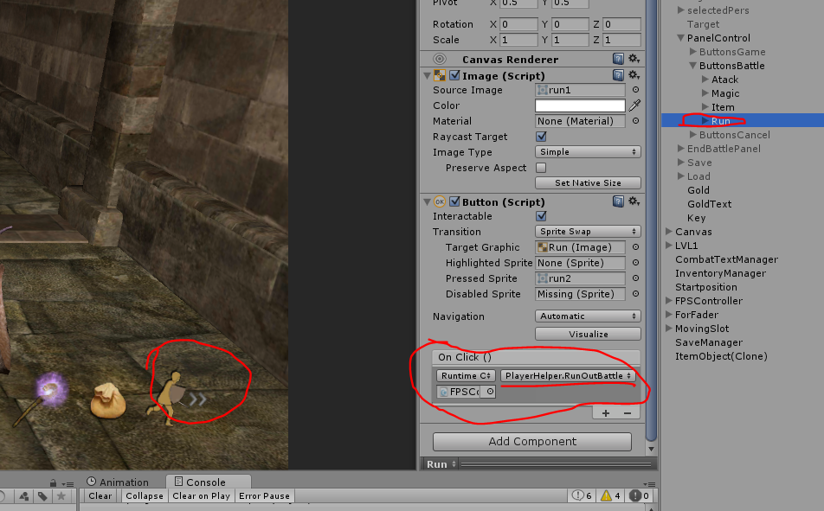
- Повесить на кнопку скрипт PlayerHalper

- Шанс сбежать зависит от скорости игрока и количества призванных мобов.
Скрипт PlayerHalper.
Вызывается метод RunOutBattle в котором определяем:
- количество мобов на момент нажатия на кнопку побега;
- Шанс побега;
- Вывод текста на экран телефона об результатах побега.
- 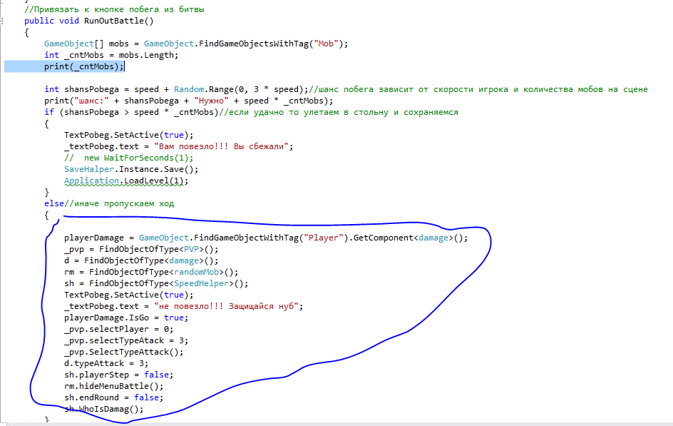
- Вывод текста о результате побега

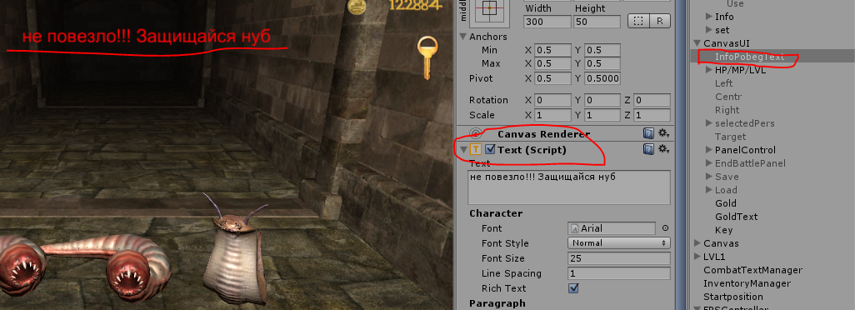
В скрипте объявлем объект куда переносим объект InfoObjectText. Чтобы можно было его SetActive(true).
И сам текст .
Также таймер по истечении которого прятать надпись.

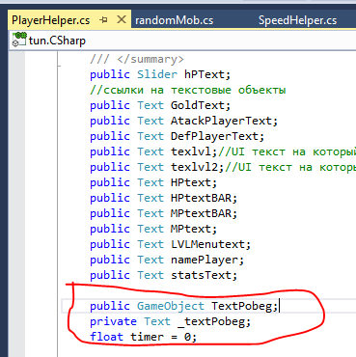
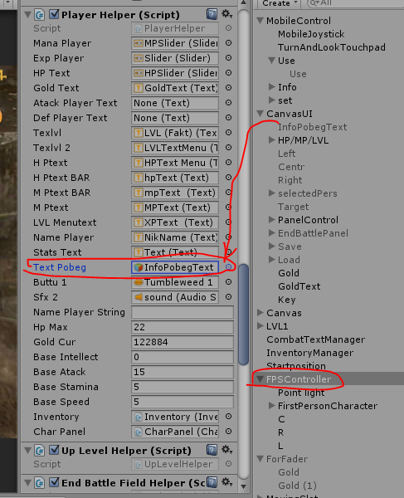
Если надпись появилась то запускаем таймер. По истечении которог отключаем объект с текстом. По умолчаанию объект выключен.
